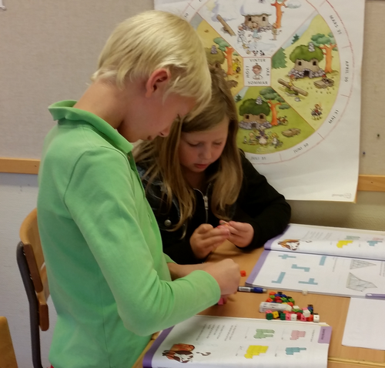

Vi bygger figurer av kuber.

|  |  |
| --- | --- |
|  | |
| **LÄXOR OCH KOM IHÅG VECKA 41**  **mån:** Textilslöjd: braxnar. *Skoldagen slutar kl.14.45*  *Skrivläxa: adjektiv*  **tis:** musik i halvklass  **ons:** *Extra läsläxa: Kunna läsa den utvalda ”fadderbarns-boken” med flyt och inlevelse. Du kommer att läsa för ditt fadderbarn efter lunch.*  *Skoldagen**slutar kl.14.45*  *Sista dagen att lämna in talongen om museibesöket den 15/10*  **tor:** *Läsläxa: Kapitel 7 i Djurspanarna (öva tills du kan läsa med både flyt och inlevelse)*  **fre:** Träslöjd**:** aspar, **idrott (helklass)**  **Det här händer vecka 42**  **mån:** Textilslöjd: braxnar. *Skoldagen slutar kl.14.45*  *Skrivläxa: Faktatext om ekoxe*  **tis:** musik i halvklass  **ons:** Vi åker till Naturhistoriska riksmuseet (se särskilt info.blad),*Skoldagen slutar kl.14.45*  **tor: idrott (helklass),**  *Läsläxa: Kapitel 8 i Djurspanarna (öva tills du kan läsa med både flyt och inlevelse)*  **fre:** Träslöjd**:** aspar, **idrott (helklass)** | Hej!  Nu har vi kommit igång med att aktivt arbeta med vår hemsida igen. På måndagar kommer asparna att skriva på bloggen och på fredagarna skriver braxnarna. Dessa dagar och på onsdagar kommer vi också att titta och läsa i gästboken. Besök gärna klassens hemsida och skriv i gästboken, eleverna tycker att det är väldigt roligt då de får respons från er!  Det här arbetade vi bl a med i skolan förra veckan:  *Matematik*: geometriska former och mönster, bygga figurer av kuber, problemlösning (både enskilt och tillsammans, talkompisar 10-20 (addition, subtraktion),  *Svenska*: adjektiv, fortsatt arbete med substantiv, stavning (dubbelteckning), textbearbetning, läs- och ordförståelse  *English*: avslutande arbete med kap ”My house”  S*o/No:* fortsatt arbete med människans utveckling, diskuterat tillförlitliga källor (källkritik)  **Läxor den här veckan:**  Läsläxa, torsdag  Skrivläxa till måndag 13/10  Ninni och Marie |